Comprensión oral y visual – La Casa cueva
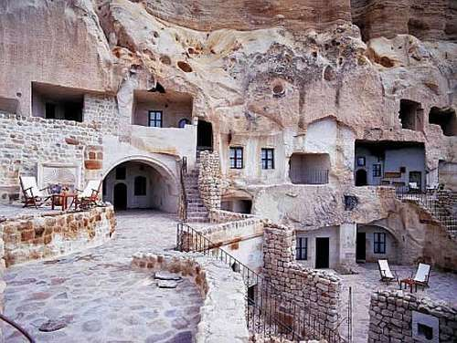
- Ve el vídeo y contesta a las preguntas

- ¿Cómo se llama la casa?
…La casa cueva……………..
- ¿Quién habla en el reportaje?
…Carmen, la periodista, y María Teresa…………….
- ¿Cuál es la particularidad de esta casa?
…Está en una cueva, en el corazón de la montaña………………
- Fecha de creación de la casa: Siglo XIV
- Lista las ventajas (les avantages) de esta casa:
- Situación: en la montaña
- Temperaturas dentro (à l´intérieur) 19 ≠ temperaturas fuera (dehors) 40
- Apunta 2 elementos para calificar el lugar:
……una delicia / una maravilla / la tranquilidad…………
- ¿Cómo son los muros?
gruesos finos modulables
- ¿Cuántas personas pueden dormir en la casa en total? 16 personas
- ¿Cuál es el color que domina y por qué?
…el blanco domino porque es el color que refleja la luz……
- ¿Hay ventanas (fenêtres) en los cuartos? Sí No
En la sombra: à l´ombre
El monte: la montaña
Fresquito: très frais
¡Qué suert !: quelle chance !
Mantas y sábanas: couvertures et draps
El grosor : la grosseur

Presentación rápida de la casa a los otros grupos.
- Para preparar la presentación oral, completa el cuadro siguiente

Nombre de la casa | La casa cueva
País | España, en Andalucía
Siglo de creación | XIV
Ventaja principal de esta casa (en verano / en invierno) | En invierno, no sientes frío ninguno, y en verano, esto es una maravilla.
Estilo/tipo de casa | Es una casa troglodita

